Министерство образования и науки Российской Федерации
Санкт-Петербургский Политехнический Университет Петра Великого
—
Институт компьютерных наук и кибербезопасности
Кафедра «Высшая школа кибербезопасности»

ЛАБОРАТОРНАЯ РАБОТА № 2

Компилятор, компоновщик и динамические библиотеки
по дисциплине «Технологии разработки современного программного обеспечения»

Выполнил
студент гр. 5131001/30503 Шевчук Н.Е.
<подпись>

Преподаватель Кубрин Г.С.
<подпись>

Санкт-Петербург
2026
Оглавление
1 Цель работы 3
2 Задачи 3
3 Ход работы 3
3.1 Программа для генерации png-файла 3
3.2 Статическая сборка 4
3.3 Динамическая сборка 5
3.4 Blob-файл 6
3.5 Корневой Makefile 8
3.6 Тестирование 10
3.7 Сравнительный анализ 13
4 Вывод 14

Цель работы
Изучить этапы сборки программы с учетом особенностей статической и динамической компоновки и практическое освоение средств автоматизации данного процесса.

Задачи
В рамках выполнения лабораторной работы необходимо решить следующие задачи:
1. Изучить синтаксис файла конфигурации (Makefile) системы сборки make.
2. Разработать программу, которая формирует PNG-файла с нарисованным в нем текстовым сообщением с помощью шрифта, загруженного из файла *.ttf с использованием библиотеки zlib, libpng, freetype.
3. Разработать Makefile для сборки трех версий программы:
⎯ со статической компоновкой трех библиотек;
⎯ с динамическая загрузка всех трех библиотек в начале работы;
⎯ в виде blob-файла, загружаемого с диска при помощи загрузчика elf-loader.

Ход работы

Программа для генерации png-файла
Для создания чтения файла со шрифтом, создания изображения и его сохранения использованы функции библиотек freetype и libpng (которые зависимы от функции zlib). Логика выполнения основной полезной нагрузки программа выглядит следующим образом. В файле main.c из аргументов командной строки получаем путь к файлу шрифта, путь к выходному png-файлу и текст. Затем вызывается функция create_png_with_text(), прописанная в png_text.c (заголовочный – png_text.h) в которой выполняются основные действия. Сначала создается буфер для изображения фиксированного размера (1000*250 пикселей), затем фон заполняется белым цветом. Затем с помощью функций библиотеки FreeType загружается шрифт и выполняется рендеринг каждого символа строки в bitmap, который затем переносится в буфер изображения. С помощью функций библиотеки libpng формируется png-файл и записывается на диск.

Статическая сборка
Главная специфика статической сборки – код библиотек подключается на этапе линковки в итоговый исполняемый файл.
Сначала с официальных ресурсов были скачаны архивы библиотек zlib, freetype и libpng и вручную с помощью их стандартных Makefile собраны их статические библиотеки (позже сборка библиотек была перенесена в корневой Makefile, а не вызывалась вручную).
Основной код является базовым для статической сборки, т.е. не было добавлено никаких условий для препроцессора, так как библиотеки встраиваются напрямую в код на этапе линковки, то для их использования в коде и успешной компиляции программы необходимо было только в начале файла объявить библиотеки, а затем использовать функции напрямую по их стандартным именам.
Для статической сборки в Makefile приложения определена цель static, объектные файлы (сохраняются в lab2/build/obj) и итоговый бинарник app-static. Компиляция выполняется с помощью команды на листинге 1.

Листинг 1. Команды из app/png_app/Makefile для статической сборки
INCLUDES = -I../../elfload -I$(LIBPNG_DIR) -I$(ZLIB_DIR) -I$(FREETYPE_DIR)/include
STATIC_LIBS = $(LIBPNG_DIR)/.libs/libpng16.a \
$(FREETYPE_DIR)/objs/.libs/libfreetype.a \
$(ZLIB_DIR)/libz.a \
STATIC_OBJS = $(OBJDIR)/static_main.o $(OBJDIR)/static_png_text.o

static: directories $(STATIC_TARGET)

$(STATIC_TARGET): $(STATIC_OBJS)
$(CC) $(STATIC_OBJS) $(STATIC_LIBS) -o $@

$(OBJDIR)/static_main.o: main.c png_text.h
$(CC) $(CFLAGS) $(INCLUDES) -c main.c -o $@

$(OBJDIR)/static_png_text.o: png_text.c png_text.h
$(CC) $(CFLAGS) $(INCLUDES) -c png_text.c -o $@

Динамическая сборка
Основная особенность динамической сборки – итоговый бинарник не содержит внутри себя код используемых динамических библиотек, они подгружаются во время выполнения программы. Загрузка библиотек происходит в начале программы с помощью функций dlopen() и dlsym().
Для препроцессора используется макрос BUILD_DYNAMIC для правильной компиляции. В png_text.c внутри блока #ifdef BUILD_DYNAMIC описаны глобальные дескрипторы библиотек и указатели на используемые функции FreeType и libpng. Затем с помощью макросов #define стандартные имена функций перенаправляются на эти указатели, благодаря чему нет необходимости что-то менять в функциях полезной нагрузки (см. листинг 2).

Листинг 2. Глобальные переменные для динамической сборки
#ifdef BUILD_DYNAMIC
#include <dlfcn.h>

static void *zlib_handle = NULL;
static void *libpng_handle = NULL;
static void *freetype_handle = NULL;

static FT_Error (*dyn_FT_Init_FreeType)(FT_Library *) = NULL;
static FT_Error (*dyn_FT_New_Face)(FT_Library, const char *, FT_Long, FT_Face *) = NULL;
...

#define FT_Init_FreeType dyn_FT_Init_FreeType
#define FT_New_Face dyn_FT_New_Face
...

В файле main.c при динамической сборки вызывается функция load_dynamic_libraries(), в которой через dlopen() открываются динамические .so библиотеки и через dlsym() загружаются необходимые функции. А при завершении программы вызывается unload_dynamic_libraries(), которая закрывает все ранее открытые библиотеки через dlclose().
Для успешной динамической сборки в Makefile компиляция идет с флагом –DBUILD_DYNAMIC и –ldl для поддержки dlopen() и dlsym() (см. листинг 3).

Листинг 3. Команды app/png_app/Makefile для динамической сборки
DYNAMIC_LIBS = -ldl –lm
DYNAMIC_OBJS = $(OBJDIR)/dynamic_main.o $(OBJDIR)/dynamic_png_text.o

dynamic: directories $(DYNAMIC_TARGET)

$(DYNAMIC_TARGET): $(DYNAMIC_OBJS)
$(CC) $(DYNAMIC_OBJS) $(DYNAMIC_LIBS) -o $@

$(OBJDIR)/dynamic_main.o: main.c png_text.h
$(CC) $(CFLAGS) $(INCLUDES) -DBUILD_DYNAMIC -c main.c -o $@

$(OBJDIR)/dynamic_png_text.o: png_text.c png_text.h
$(CC) $(CFLAGS) $(INCLUDES) -DBUILD_DYNAMIC -c png_text.c -o $@

Blob-файл
Blob-версия это специальный ELF-файл app-blob, который не запускается напрямую обычным системным способом, а загружается с помощью отдельной программы загрузчика elfloader. Смысл blob-версии состоит в том, что: итоговый blob собирается без стандартной библиотеки, а все необходимые внешние функции он получает через таблицу указателей, переданную загрузчиком.
Для реализации этого создан файл blob_func.h, в котором определена структура blob_ctx, содержащая путь к файлу шрифта, путь к выходному png-файлу, текс и массив (таблицу) указателей на функции. Также описан enum, задающий индексы в таблице функций. А также объявление функций и их перенаправление с помощью #define аналогично случаю с динамической сборкой.

Листинг 4. Струтура и определение типа точки входа в blob_func.h
typedef struct {
const char *font_path;
const char *output_png_path;
const char *text;
void **functions;
} blob_ctx;

typedef int (*blob_entry_t)(blob_ctx *ctx);

Для blob-версии в main.c с помощью макроса #ifdef BUILD_BLOB определена другая сигнатура точки входа (см. листинг 5), а входные параметры извлекаются их ctx. Вызывается set_blob_functions(), в которой созданные выше глобальные указатели на функции определяются по переданным загрузчиком адресам изначальных функций.

Листинг 5. Сигнатура точки входа для blob и остальных версий
#ifdef BUILD_BLOB
int main(blob_ctx *ctx)
#else
int main(int argc, char *argv[])
#endif

Был взят готовые загрузчик с репозитория github. В нем необходимо было внести изменения в файл elfloader.c, в котором была точка входа в загрузчик и вызов точки входа blob-файла. В этом файле загрузчик выполняет следующие действия: открывает blob-файл с диска, инициализирует контекст ELF-загрузки, выделяет память под образ blob, разрешает выполнение кода в выделенной памяти, загружает сегменты ELF в память, выполняет релокацию, вычисляет адрес точки входа, формирует таблицу указателей на функции (для этого его надо собирать с указание пути к заголовочному файлу blob_func.h), заполняет структуру blob_ctx и вызывает точку входа blob-файла.
Для корректной сборки также был изменен стандартный elfload/Makefile – добавлены флаги для подключения динамических библиотек и путей к заголовочным файлам (см. листинг 6). Сборка elfloader с помощью его Makefile затем будет вызываться из корневого Makefile.

Листинг 6. Измененные и добавленные команды в elfload/Makefile
CFLAGS = -g -DDEBUG -Wall \
-I../app/png_app \
-I../libpng \
-I../freetype/include \
-I../zlib

LDFLAGS = \
-L../libpng/.libs \
-L../freetype/objs/.libs \
-L../zlib

LDLIBS = -lpng16 -lfreetype -lz -lm

elfloader: elfloader.c libelfload.a
$(CC) -o $@ elfloader.c libelfload.a $(CFLAGS) $(LDFLAGS) $(LDLIBS)

В app/png_app/Makefile для blob компиляция и линковыка выполняются со множеством дополнительных флагов, смысл которых в том, чтобы не подключать стандартные библиотеки, собрать позиционно-независимый ELF, явно указать точку входа, не использовать стандартный системный dynamic loader, получить минимальный ELF, пригодный для ручной загрузки.

Корневой Makefile
Корневой Makefile координирует сборку всего проекта. В нём заданы пути к zlib, libpng, freetype, приложению app/png_app и загрузчику elfload. Он определяет глобальные цели: static, dynamic, blob, all и clean. Он обеспечивает сборку библиотек из исходников, сборку elfloader и делегирует сборку приложения во вложенный Makefile каталога app/png_app. Его код приведен на листинге 7.

Листинг 7. Код корневого Makefile
ZLIB_DIR = zlib
LIBPNG_DIR = libpng
FREETYPE_DIR = freetype
APP_DIR = app/png_app
ELFLOAD_DIR = elfload

ZLIB_STATIC = $(CURDIR)/$(ZLIB_DIR)/libz.a
LIBPNG_STATIC = $(CURDIR)/$(LIBPNG_DIR)/.libs/libpng16.a
FREETYPE_STATIC = $(CURDIR)/$(FREETYPE_DIR)/objs/.libs/libfreetype.a

ZLIB_DYNAMIC = $(CURDIR)/$(ZLIB_DIR)/libz.so
LIBPNG_DYNAMIC = $(CURDIR)/$(LIBPNG_DIR)/.libs/libpng16.so
FREETYPE_DYNAMIC = $(CURDIR)/$(FREETYPE_DIR)/objs/.libs/libfreetype.so

ELFLOADER_BIN = $(CURDIR)/$(ELFLOAD_DIR)/elfloader

.PHONY: all static dynamic blob clean

all: clean static dynamic blob

static: $(ZLIB_STATIC) $(LIBPNG_STATIC) $(FREETYPE_STATIC)
$(MAKE) -C $(APP_DIR) static

dynamic: $(ZLIB_DYNAMIC) $(LIBPNG_DYNAMIC) $(FREETYPE_DYNAMIC)
$(MAKE) -C $(APP_DIR) dynamic

blob: $(ZLIB_DYNAMIC) $(LIBPNG_DYNAMIC) $(FREETYPE_DYNAMIC) $(ELFLOADER_BIN)
$(MAKE) -C $(APP_DIR) blob

$(ZLIB_STATIC):
cd $(ZLIB_DIR) && ./configure --static && $(MAKE)

$(LIBPNG_STATIC): $(ZLIB_STATIC)
cd $(LIBPNG_DIR) && ./configure --disable-shared --enable-static \
CPPFLAGS="-I$(CURDIR)/$(ZLIB_DIR)" \
LDFLAGS="-L$(CURDIR)/$(ZLIB_DIR)" && $(MAKE)

$(FREETYPE_STATIC):
cd $(FREETYPE_DIR) && ./configure --disable-shared --enable-static && $(MAKE)

$(ZLIB_DYNAMIC):
cd $(ZLIB_DIR) && ./configure && $(MAKE)

$(LIBPNG_DYNAMIC): $(ZLIB_DYNAMIC)
cd $(LIBPNG_DIR) && ./configure --enable-shared --disable-static \
CPPFLAGS="-I$(CURDIR)/$(ZLIB_DIR)" \
LDFLAGS="-L$(CURDIR)/$(ZLIB_DIR)" && $(MAKE)

$(FREETYPE_DYNAMIC):
cd $(FREETYPE_DIR) && ./configure --enable-shared --disable-static && $(MAKE)

$(ELFLOADER_BIN):
$(MAKE) -C $(ELFLOAD_DIR) elfloader

clean:
-$(MAKE) -C $(APP_DIR) clean
-cd $(ZLIB_DIR) && $(MAKE) clean
-cd $(LIBPNG_DIR) && $(MAKE) clean
-cd $(FREETYPE_DIR) && $(MAKE) clean
-cd $(ELFLOAD_DIR) && $(MAKE) clean

Тестирование
Для тестирования из корня каталога lab2 была выполнена команда make all (также были по отдельности проверены make static/dynamic/blob). В результате в каталоге lab2/build/bin были созданы исполняемые файлы app-static, app-dynamic, app-blob (см. рисунок 1).

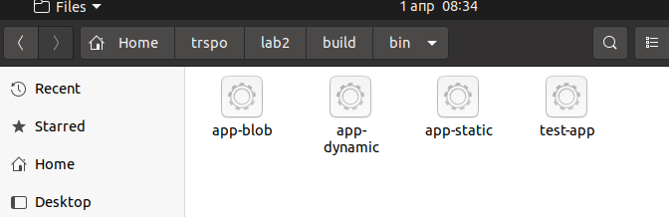
Рисунок 1. Созданные исполняемые файлы

В каталог lab2/app/png_app заранее было перемещено несколько пользовательских шрифтов (см. рисунок 2).

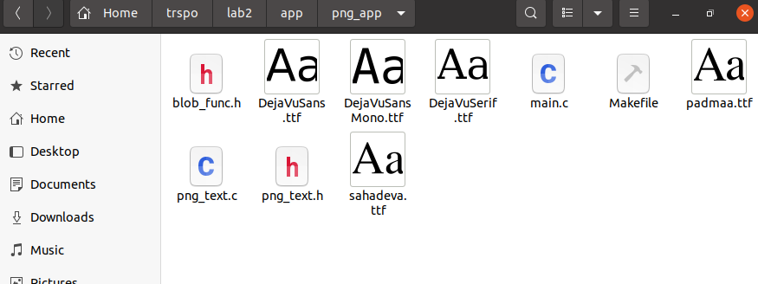
Рисунок 2. Содержимое lab2/app/png_app

Затем были запущены команды, представленные на листинге 8.

Листинг 8. Команды запуска
./build/bin/app-static ./app/png_app/DejaVuSerif.ttf ./build/bin/static_out.png "static brown fox"
./build/bin/app-dynamic ./app/png_app/DejaVuSans.ttf ./build/bin/dynamic_out.png "dynamic brown fox"
./elfload/elfloader ./build/bin/app-blob ./app/png_app/sahadeva.ttf ./build/bin/blob_out.png "blob brown fox"

Консольный вывод со временем выполнения программы и загрузки зависимостей представлен на рисунке 3.
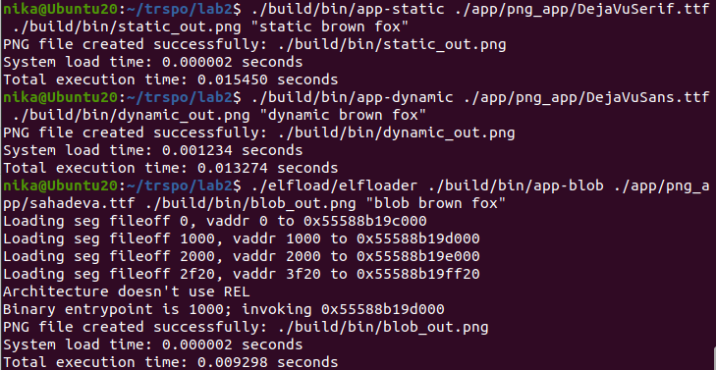
Рисунок 3. Консольный вывод при запуске различных версий исполняемых файлов
В результате в lab2/build/bin были созданы png-файлы, представленные на рисунке 4.

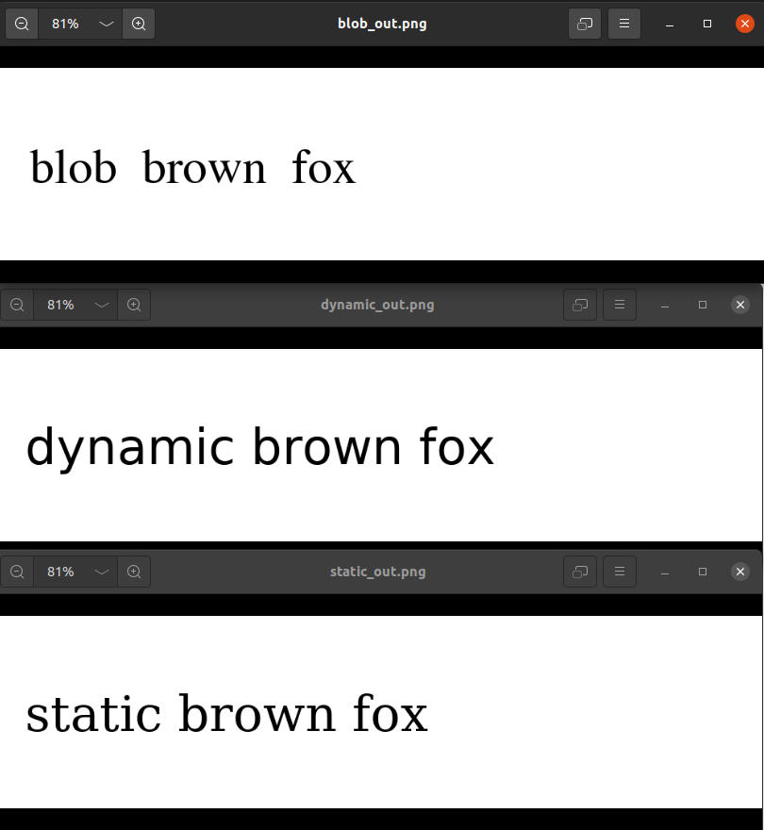
Рисунок 4. Созданные png-файлы

Сравнительный анализ

В таблице 1 представлено сравнение размеров полученных исполняемых файлов, времени загрузки зависимостей и времени выполнения программы.

Таблица 1. Сравнительный анализ характеристик исполняемых файлов
Режим сборки | static | dynamic | blob
Размер исполняемого файла, kB | 5120 | 18,3 | 15,4
Время загрузки системы, мс | 0,002 | 1,234 | 0,002
Общее время работы, мс | 15,45 | 13,274 | 9,298

По этой таблице можно сделать следующие выводы:
- Статическая сборка даёт самый большой исполняемый файл, так как код библиотек включается внутрь программы. Её преимущества - малое время загрузки и независимость от внешних динамических библиотек.
- Динамическая сборка, наоборот, даёт небольшой размер бинарного файла, но имеет самое большое время загрузки. Это связано с тем, что библиотеки подключаются во время выполнения программы.
- Blob-файл показал наименьший размер файла и малое время загрузки, близкое к статической сборки файла. Кроме того, blob-файл имеет и наименьшее общее время выполнения (но стоит понимать, что в таблице не учтен размер загрузчика и время на загрузку его системы). Это показывает, что сам по себе blob компактный и быстрый, но требует специального загрузчика.
В общем случае, статическую сборку (компоновку библиотек) лучше использовать в случаях, когда важна независимость программы от установленных в системе библиотек, предсказуемость окружения и простота запуска на другой машине без необходимости отдельно переносить зависимости. Ее можно использовать для утилит, которые должны запускаться на разных системах, автономных приложений и случаев, когда важно избежать проблем с отсутствием нужной версии библиотек.
Динамическую сборку (загрузку библиотек) лучше использовать, когда важны небольшой размер бинарного файла, совместное использование библиотек несколькими программами и удобство обновления библиотек без пересборки самой программы. Такой вариант используется для обычных пользовательских приложений в Linux; крупных проектов, где много программ используют одни и те же библиотеки; систем, где важно экономить место на диске.

Вывод
В ходе лабораторной работы были изучены этапы сборки программы с учетом особенностей статической и динамической компоновки и практическое освоение средств автоматизации данного процесса. Были созданы три версии программы – со статической компоновкой трех библиотек, с динамической загрузкой трех библиотек в начале работы и в виде blob-файла, загружаемого с диска при помощи загрузчика elf-loader – которая формирует PNG-файл с нарисованным в нем текстовым сообщением с помощью шрифта, загруженного из файла *.ttf с использованием библиотеки zlib, libpng и freetype. Созданы файлы Makefile для автоматической инкрементной сборки исполняемых файлов с помощью средства make.

